Оперативники Юго-Восточного округа задержали подозреваемого в грабеже

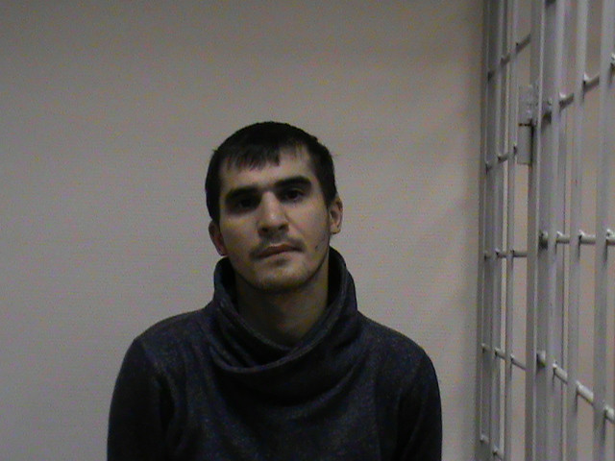
19 января в 02.10 в ОМВД России по району Текстильщики поступило сообщение о грабеже.
По словам потерпевшего, примерно в 00.40 на улице Артюхина на него напал неизвестный, избил, похитил мобильный телефон и денежные средства, после чего скрылся.
В 10.00 в ходе оперативно-розыскных мероприятий сотрудники уголовного розыска отдела полиции по району Текстильщики на Волжском бульваре задержали подозреваемого. Им оказался 27-летний ранее судимый уроженец Северо-Кавказского федерального округа.
По данному факту возбуждено уголовное дело по признакам преступления, предусмотренного ст. 161 УК РФ (грабеж). Подозреваемый задержан в порядке ст. 91 УПК РФ.
Сотрудники УВД по ЮВАО обращаются ко всем гражданам, пострадавшим от противоправных действий задержанного, с просьбой звонить по телефону: (495) 376-66-66 или в службу «102» (с мобильных телефонов – 112).

Пресс-служба УВД по ЮВАО ГУ МВД России по г. Москве
т/ф. 8(495) 709-18-18
электронная страница: http://www.uvd-uvao.ru

